EMISORA EXPERIMENTAL DE FM

El módulo emisor de FM cuya descripción se hace a continuación, constituye el punto de partida para la creación de una pequeña emisora personal sin pretensiones, pero capaz de sostener la comparación desde el punto de vista de la calidad de emisión con otras emisoras de mayor envergadura.
Características y análisis funcional
En efecto, según la elección de la tensión de alimentación (9 a 12 V) se puede disponer de una potencia comprendida entre algunos centenares de milivatios a 3 vatios, entre 88 y 108 MHz. De medidas efectuadas se comprueba que con potencias de emisión del orden citado, con una antena convenientemente elegida, se puede cubrir en buenas condiciones la totalidad de una población de dimensiones reducidas. Normalmente se precisa excitar al emisor a través de una consola de mezcla que permita crear los efectos sonoros deseados, estando también previsto que pueda realizarse la conexión directa de un micrófono. El esquema de la figura 1 permite distinguir las dos partes del montaje: la sección de BF utiliza un clásico 741 montado como preamplificador con preacentuación; el condensador C3 actúa sobre los agudos según una curva standard a 50 µseg, de forma que se compense la desacentuación incorporada en todos los receptores FM comerciales. Puede esperarse que la calidad de la B.F. alcance un nivel próximo al de Hi-Fi, aunque si se presentaran problemas de nivel de ruido de fondo excesivo, podría sustituirse el 741 por otros amplificadores operacionales de bajo ruido.
La entrada Ext. (extensión) permite aplicar al emisor, a través de una resistencia variable de 47 KW en serie con un condensador de 2,5 µF, prácticamente cualquier tipo de equipo de mezcla. La señal de B. F. amplificada se aplica al diodo de capacidad variable Dl, cuya misión es la de modular en frecuencia el oscilador de salida, que es un multivibrador compuesto por TR1 y TR2. La señal rectangular generada por el multivibrador se convierte en senoidal al paso por el circuito sintonizado L1/C10. La antena podrá ser una simple varilla vertical de unos 90 cm de longitud situada junto al circuito emisor. Se ha comprobado que incluso cuando la antena está situada en el interior de una habitación, se obtiene un alcance de emisión de 2 a 3 km. Las pérdidas debidas al empleo de un cable de bajada de antena superan a menudo la ganancia obtenida disponiendo la antena sobre un tejado. Es importante que la alimentación del emisor se halle bien filtrada ya que, de lo contrario, se podrían producir realimentaciones indeseables en UHF. En caso de duda el mejor sistema de alimentación es una batería de automóvil.
El circuito impreso de la figura 2, mostrado a tamaño natural, y la disposición de los componentes sobre el mismo de la figura 3, reproducen el conjunto del emisor.
Realización práctica
La realización del bobinado Ll se efectúa empleando hilo de cobre esmaltado o desnudo de diámetro 1 mm, devanando cinco espiras separadas entre sí sobre una forma de l0 mm de diámetro. La separación exacta de las espiras se obtendrá cuando se inserte el bobinado en los agujeros del circuito impreso previstos para ello, en los cuales se introducirá la bobina a fondo hasta que la base de las espiras se apoye sobre el circuito impreso. La toma intermedia se obtendrá soldando un hilo desnudo, como por ejemplo terminales de resistencias en desuso, en la tercera espira, de forma que queden dos espiras por ambos lados de la bobina. Esta toma se insertará en el agujero previsto del circuito impreso entre R8, R9 (figura 3). Del cuidado puesto en estas operaciones depende la bondad del funcionamiento del emisor. Los ajustes necesarios se inician aplicando la alimentación al emisor con un valor de 9 V a 12 V, también 14 V si los transistores van provistos de aletas refrigeradoras. Se ajustará un receptor de FM entre 88 y 108 MHz y a continuación se regulará el trimmer C10 hasta obtener la desaparición del soplido existente entre emisoras, lo que indicará que se está recibiendo la señal del emisor. En este momento, R5 se podrá regular de forma que se obtenga la mejor sonoridad teniendo en cuenta las condiciones de utilización del micrófono. Hay que tener en cuenta sin embargo, que existen en general varias posiciones de C10 correspondientes a una recepción en el mismo punto del cuadrante del receptor. Esto es debido al fenómeno de la frecuencia imagen y sólo una de las posiciones de C10 es la correcta.
Finalmente
Los transistores TR1 y TR2 habrán alcanzado durante un cierto tiempo de funcionamiento una temperatura elevada que es por otra parte normal; si se juzga excesiva, la colocación de refrigeradores de aletas de pequeño tamaño resolverá el problema. Después de unos diez minutos de estabilización térmica, la deriva en frecuencia del emisor alcanza un valor mínimo, siempre que el montaje se haya realizado siguiendo las instrucciones dadas; es decir, la bobina apoyada sobre el circuito impreso en forma rígida, la alimentación y antena descritas y finalmente la introducción del junto en una caja metálica que servirá de blindaje eléctrico. conexiones de alimentación y de entrada B.F. se mantendrán lo cortas posibles.
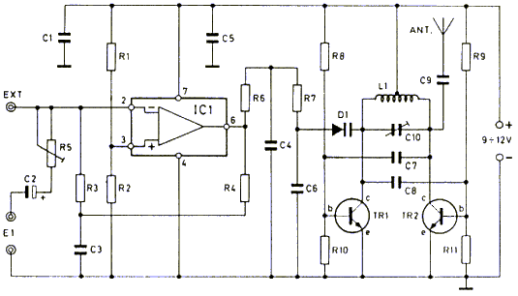
Figura 1 (Esquema Teórico)
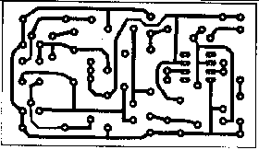
Figura 2 (Pistas del circuito impreso)
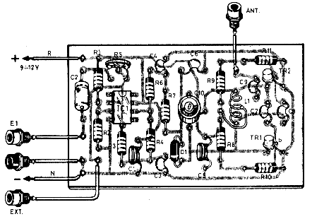
Figura 3 (Disposición de los componentes)
LISTA DE COMPONENTES
R1 = 27 KW 1/4 W
R2 = 27 KW 1/4 W
R3 = 1 MW 1/4 W
R4 = 1 MW 1/4 W
R5 = 47 KW Potenciómetro
R6 = 15 KW 1/4 W
R7 = 270 KW 1/4 W
R8 = 10 KW 1/4 W
R9 = 15 KW 1/4 W
R10 = 4,7 KW 1/4 W
R11 = 4,7 KW 1/4 W
C1 = 270 nF Poliester
C2 = 5 µF Electrolítico
C3 = 100 pF Cerámico
C4 = 10 nF Cerámico
C5 = 270 nF Poliester
C6 = 10 pF Cerámico
C7 = 22 pF Cerámico
C8 = 22 pF Cerámico
C9 = 18 pF Cerámico
C10 = Trimmer de 4/20 pF
IC1 = Circuito integrado 741 (DIL)
TR1 = Transistor NPN 2N4427 o Equivalente.(2N3886) con aleta refrigeradora.
TR2 = Transistor NPN 2N4427 o Equivalente.(2N3886) con aleta refrigeradora.
D1 = Diodo "varicap" BB105G
L1 = Bobina de sintonía: 5 espiras de hilo de cobre esmaltado de 1 mmØ , devanadas separadas con diámetro 10 mm Y longitud bobina aprox. 20 mm, con toma media, ver texto.
VARIOS:
1 Micrófono dinámico o de cristal
1 circuito impreso de 43 x 74 mm, ver figura 2
1 caja metálica;
4 bornes para banana, 2 rojos, 1 verde y 1 negro;
hilo de conexión.
Alimentación: De 9 a 12 V C.C.
DATOS TÉCNICOS:
ALIMENTACIÓN: DE 9 A 12 V
ALCANCE: 3 KM (EN OPTIMAS CONDICIONES)
CONSUMO: 300-400 mA
POTENCIA: 3W
FRECUENCIA: FM; 88-108 MHz
Versión reeditada por: JMB. Para Algún Comentario: JMB4U@hotmail.com

